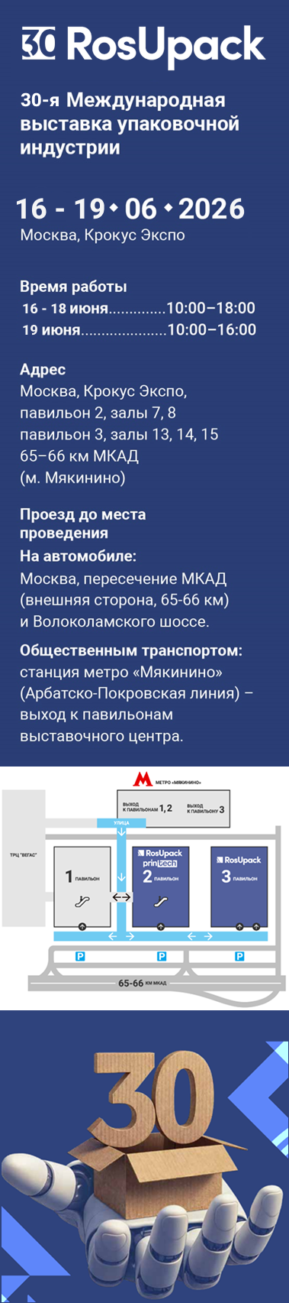

ЛОГОТИП ВАШЕЙ КОМПАНИИ

Уважаемые посетители и партнеры!

Компания _____________ приглашает посетить наш стенд №______
на 30-й Международной юбилейной выставке упаковочной индустрии

Выставка пройдет с 16 по 19 июня 2026 года в Москве, в МВЦ «Крокус Экспо», павильон 2, залы 7, 8 и павильон 3, залы 13, 14, 15, метро «Мякинино».
RosUpack – единственная и самая крупная выставка в России и СНГ, на которой комплексно представлен процесс упаковочного производства
для различных отраслей: пищевой, перерабатывающей, химической промышленности, медицины и фармацевтики, а также предприятий общественного питания, оптовой и розничной торговли, складского хозяйства, логистики и др.

Компания «______________» является почётным участником выставки.
! Получите билет на выставку>> по специальному промокоду нашей компании (УЗНАЙТЕ ПРОМОКОД У Daria.Knyazeva@ite.group), который необходимо указать при регистрации: __________________ и вы сможете вживую увидеть и выбрать _______________________ на нашем стенде:

 Автомат для фасовки в … - описание оборудования

 Автомат для … - описание оборудования

Упаковка для … - описание упаковки

 NEW! Линия розлива…… - описание оборудования

ЖДЁМ ВАС НА СТЕНДЕ №________!

С полным ассортиментом выпускаемого оборудования (или _____________________)

вы можете ознакомиться на нашем сайте __________________

До встречи на выставке!

